Litt om oss
Barnehagen tar imot 20 barn i alderen 1-6 år. Vi har et innemiljø med gode muligheter til å ivareta lek, læring og omsorg, uavhengig av barnets alder og funksjonsnivå.

Vi har vår egen lille skog i nær tilknytning til barnehagen:) I tillegg har vi flotte turområder i skog og fjære i gåavstand fra barnehagen. Vi skal bidra til at barna opplever glede over å ferdes i naturen og får grunnleggende innsikt i natur, miljøvern og samspillet i naturen.
Vi har fokus på tett foreldresamarbeid. Daglig kontakt ved levering og henting, Kidplan, foreldresamtaler og foreldremøter.
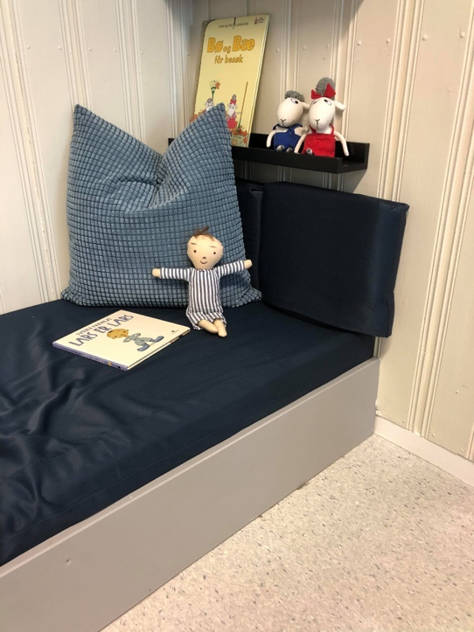

Adresse
Lerkevein 20, 3142 Vestskogen

Styrer
Tone Hagen
Tlf: 41423808

Barnehagelærer
Beate Sletten
Anette Engdahl Bauer

Kontaktinformasjon
Tlf: 95009695
Mail: hundrmbhg@gmail.com

Hjemmeside
http://hundremeterskogen-notteroy.barnehage.no/

Facebook
Hundremeterskogen barnehage Nøtterøy

VELKOMMEN TIL HUNDREMETERSKOGEN BARNEHAGE
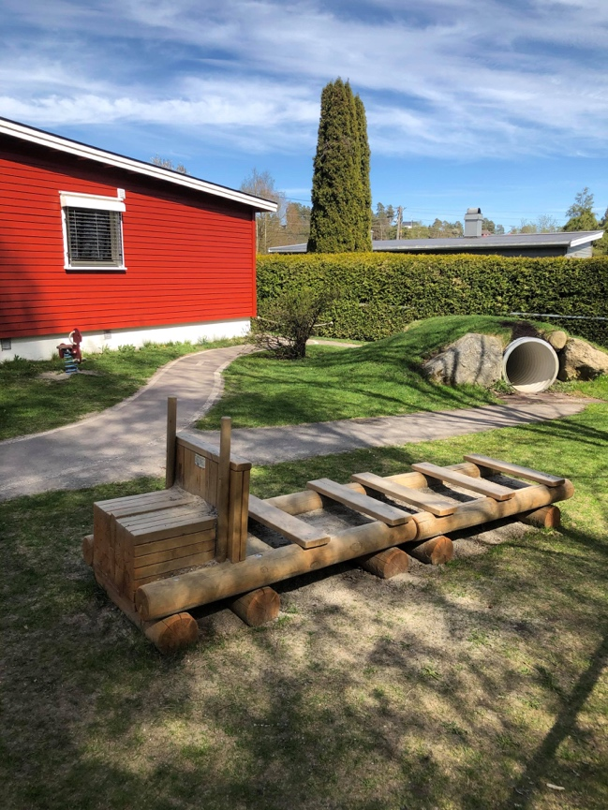

«Å begynne i barnehage»
Informasjon til foreldre

Praktiske opplysninger
Maksimalprisen for barnehageplass er lik for alle barnehager. Det kan søkes om søskenmoderasjon og moderasjon på økonomisk grunnlag. Betaling for mat i barnehagen kommer i tillegg.
Åpningstider
Fra kl 7:15 til 16:45

Barnehagene er stengt i forbindelse med helligdager og planleggingsdager (fem dager i året). Barnehager er også stengt fire uker i juli.

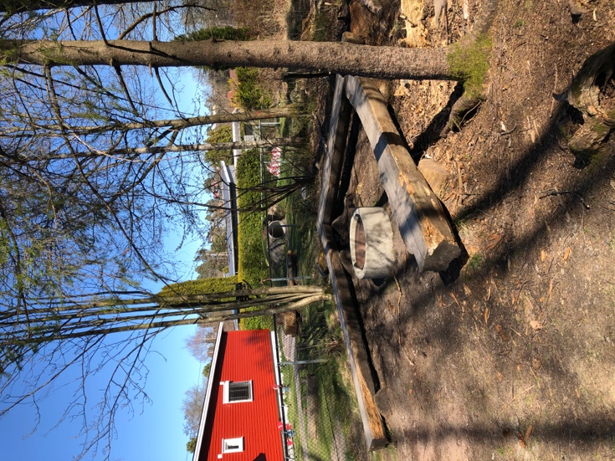

Barnehagen som pedagogisk virksomhet
Virksomheten er forankret i ”Lov om barnehager” og ”Rammeplan for barnehager”. Disse gir tydelige retningslinjer i arbeidet vårt. Henviser til årsplan som kan leses på hjemmesiden (se adresse på baksiden)

Måltider
Vi serverer lunsj og fruktmåltid på ettermiddagen. Medbrakt frokost frem til kl 8: 30. Til lunsjen dekker vi på til "smøremåltid" eller varmlunsj, her får alle være med å smøre sin egen mat. Barnehagen holder lunsj og frukt-måltid på ettermiddagen, for dette betaler foreldrene kr 350,- pr mnd .

En dag i barnehagen
Barna er delt i Spurver 1-2-åringene, og Troster 3-5-åringer. De har hver sin samlingsstund og ulike turdager. Hakkespettene (førskolebarna) har eget opplegg det siste året i barnehagen.

I løpet av barnehagedagen har barna aktiviteter både inne og ute. For å ha glede av uteaktivitetene må barna ha riktige klær tilpasset årstiden, slik at de ikke fryser eller har det for varmt. De yngste barna sover i barnehagen, i barnets egen vogn.

Oppstartsfasen
De første dagene i barnehagen må en av foreldrene være tilstede for å sikre en trygg tilvenning for barnet.
Barnehage og foresatte samarbeider om hva som er det beste for nettopp ditt barn.

I barnehagen vil en av de ansatte ha ansvar for ditt barn i starten, og vil delta i lek og rutinesituasjoner sammen med barnet. På den måten vil barnet lettere finne seg til rette i barnehagen og få en trygg og god tilknytning til noen få i begynnelsen.

